**ЛАБОРАТОРНА РОБОТА №1**

**Тема: СТРУКТУРА HTML-ДОКУМЕНТА. ВИБІР ПРЕДМЕТНОЇ ГАЛУЗІ.**

**РОБОТА З ПОСИЛАННЯМИ, ТАБЛИЦЯМИ, ЗОБРАЖЕННЯМИ, СПИСКАМИ в HTML-ДОКУМЕНТІ.**

**Мета**: придбати практичні навички роботи з HTML-документом, таблицями, , зображеннями, посиланнями, списками, формами

Створити шаблон звітного HTML-документом для відображення результатів роботи всіх лабораторних робіт.

**ХІД ВИКОНАННЯ РОБОТИ**

1. На свій розсуд вибрати любу предметну галузь або частину цієї галузі. Виконати опис бізнес-логіки вашого майбутнього WEB-додатку, а саме описати його функціонал. Опис бізнес-логіки представити у вигляді списку.
2. Розмістити тему та опис бізнес-логіки предметної галузі в Excel-файлі, за наступними посиланнями:

<https://docs.google.com/spreadsheets/d/1NelPpiEbygDWmaHRbtM5YSj1aYj8oprqAxDY6BnE7dk/edit#gid=1442244608>

1. В Excel-файлі вибрати вкладинку у якій буде розміщена ваша група. (Наприклад, вкладинка з назвою ІС містить три групи ІС-11, ІС-12, ІС-13) Вибравши вашу групу, ввести ваше прізвище ім’я, тему предметної галузі, опис бізнес-логіки предметної галузі.
2. На Git Hub cтворити три репозиторія:

* під ваше резюме;
* під ваш звітний HTML-документ;
* під ваш майбутній власний WEB-застосунок.

1. Склонувати три репозиторія на свій комп’ютер у вибрану папку.
2. Виконати всі завдання по Figma, які надаються за наступним посиланням:

<https://www.youtube.com/playlist?list=PLzdgHk8HLzxX8kIFbX1Xun_IaLV9JQ1Dm>

1. Розмістити посилання на ваші створенні макети в лічку викладачу.
2. Завантажити макет оригіналу резюме. Макет знаходиться за посиланням:

<https://www.figma.com/file/OGycpwm1QwYIZ0nhIOxMbt/Resume?type=design&node-id=0-1&mode=design&t=bpQDeegaFhIUJjbj-0>

1. Зробити дублікат макету резюме. Виконати перший крок верстки макету, а саме створення HTML-файлу резюме. Приклад цього файлу надається для зразка, але постаратись спочатку зробити власноруч цей файл.
2. Створення HTML-файлу резюме виконати у склонованому репозиторії. Надати імена всім комітам. Запушити результати на репозиторій на Git Hub.
3. В Gigma створити макет вашого майбутнього власного WEB-застосунку.
4. У склонованому репозиторії вашого майбутнього власного WEB-застосуноку добавити файл index.html головної сторінки вашого додатку. Виконати перший крок верстки макету.
5. Головна сторінка повинна містити семантичні теги: header, main,footer
6. Головна сторінка повинна містити теги на основні елементи:

* заголовок першого рівня (тільки один);
* заголовок другого рівня;
* зображення (або декілька зображень).
* таблицю (або декілька таблиць);
* списки (нумеровані, маркіровані);
* форму;
* посилання на іншу WEB-сторінку
* любий текст;
* любі елементи на ваш розсуд

1. До лабораторної роботи №1 у звітному HTML-документу розмістити:

* 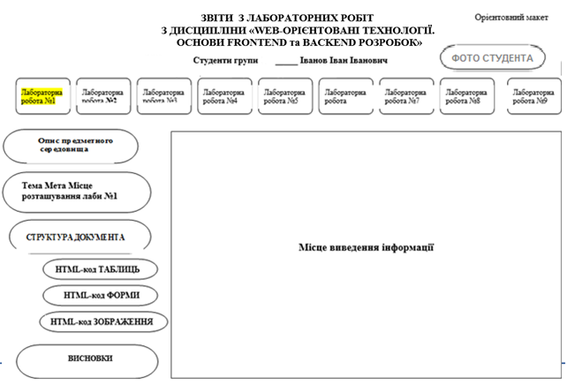

**Контрольні питання**

1. Яка структура HTML-документу
2. Дати визначення тега
3. Які теги використовуються при роботі з таблицями
4. Які теги використовуються при роботі з зображеннями
5. Які теги використовуються при роботі зі списками
6. Перерахувати засоби опису таблиць в html

**Список літератури (електронних джерел)**

1. HTML Підручник. w3schools.com. українською. <https://w3schoolsua.github.io/html/index.html>
2. HTML. Мова для створення веб-сторінок. w3schools.com. Українською. <https://w3schoolsua.github.io/index.html#gsc.tab=0>
3. HTML Довідник тегів. <https://w3schoolsua.github.io/tags/index.html>
4. CSS Підручник. **w3schools.com. українською.** <https://w3schoolsua.github.io/css/index.html#gsc.tab=0>
5. HTML.Language for creating web pages. W3Schools in English. https://w3schoolsua.github.io/index_en.html#gsc.tab=0
6. HTML Tutorial. <https://w3schoolsua.github.io/html/index_en.html#gsc.tab=0>
7. Підручники HTML та CSS. <https://htmlbook.at.ua/news/tutorial_html/1-0-1>
8. Learn to Code. With the world's largest web developer site. <https://www.w3schools.com/>
9. Український веб-довідник. https://css.in.ua/
10. Довідник по HTML тегам <https://css.in.ua/html/tags>
11. Довідник HTML тегів <https://html-css.co.ua/dovidnuk-html-tags/>
12. HTML конструювання. <http://htmlbook.in.ua/>

<http://htmlbook.in.ua/tegs-html/>

<http://htmlbook.in.ua/pr01-html/>

1. CSS-TRICKS. GUIDES. ARTICLES. https://css-tricks.com/